Практическое задание
Обратите внимание: это задание не будет проверяться преподавателями прямо сейчас, но относиться к нему стоит максимально серьёзно. Каждое задание — часть большого сквозного проекта, который вы будете постепенно собирать на протяжении всего курса.
Сквозной проект вы будете отправлять на проверку только два раза: после шестого спринта и в конце курса. Если где-то на старте не заметить неточности или пропустить важные детали, в будущем ошибки будут накапливаться и мешать вам двигаться дальше. Поэтому важно выполнить это задание так, как будто его будет проверять ревьюер: внимательно, аккуратно и в полном соответствии с требованиями. В финале курса именно из таких частей соберётся ваш готовый проект.

Создаём репозиторий для учебного проекта
Чтобы защитить ваш код от копирования и сохранить непрерывную историю проекта, вы будете вести весь сквозной проект в одном приватном репозитории на GitHub — с этого спринта и до конца курса.

1. Создаём приватный репозиторий (один раз)
Шаг 1. Переход на GitHub
Откройте в браузере сайт GitHub и войдите в свой аккаунт. Если у вас ещё нет аккаунта, создайте его — это бесплатно и займёт всего несколько минут.
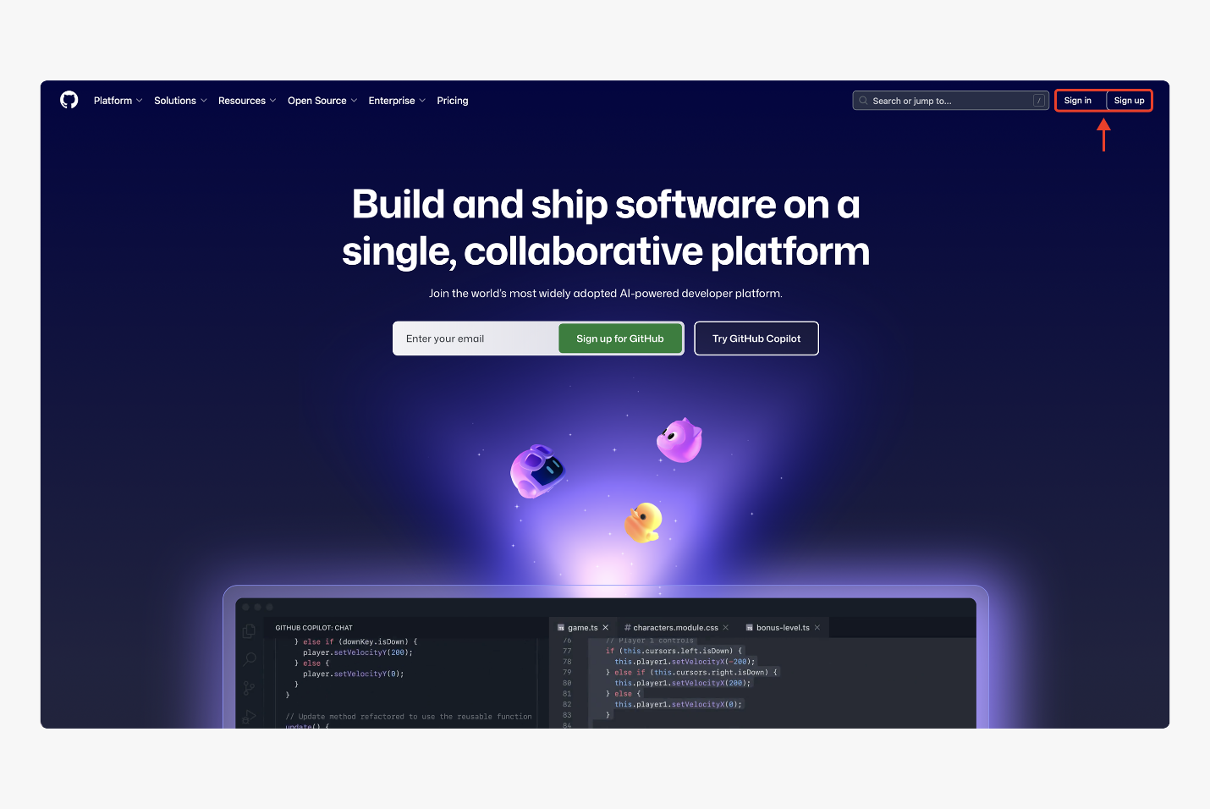
Шаг 2. Создание нового репозитория
Войдя в систему, найдите зелёную кнопку New или Create repository на главной странице. Обычно она находится в верхней части интерфейса рядом с вашим аватаром.
Шаг 3. Настройка параметров репозитория
На странице создания репозитория вам потребуется заполнить несколько важных полей:
- Название репозитория. Задайте имя проекту в формате playlist-maker-android-<ФамилияИмя> (латиница, без пробелов).
- Описание проекта. Это поле необязательное, но полезное. Краткое описание поможет и вам, и другим пользователям понять суть проекта. Например, «Учебный проект по созданию мобильного приложения».
- Тип видимости. В параметре Choose visibility обязательно выберите Private. Это означает, что репозиторий будет доступен только вам и тем пользователям, которых вы явно пригласите.
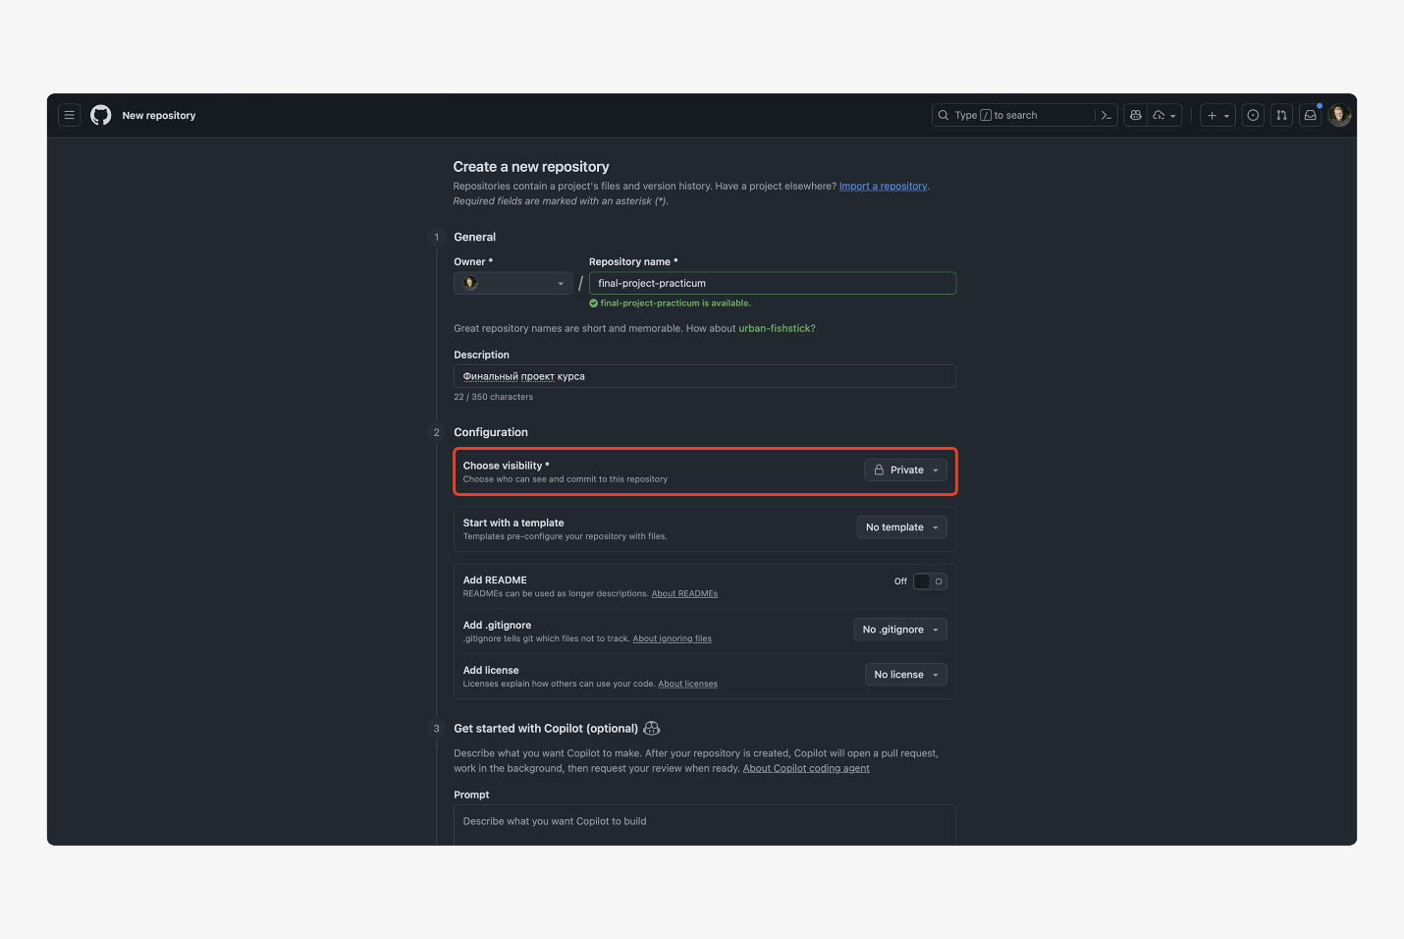
Почему важно выбрать Private
Закрытый репозиторий защищает ваш код от несанкционированного доступа и копирования. Это особенно важно для учебных и коммерческих проектов. При необходимости вы сможете сделать репозиторий публичным позже.
Шаг 4. Первичная инициализация
На той же странице поставьте галочки:
- Add a README file — создаст файл README.md, в котором вы потом опишете проект (как собрать, какие технологии используются).
- Add .gitignore → выберите из списка Android — это файл, в котором прописаны правила, какие файлы и папки не нужно отправлять в Git (например, временные файлы сборки).
- Add a license (по желанию) → MIT License — можно выбрать, чтобы обозначить, что проект учебный.
После заполнения всех полей нажмите кнопку Create repository. Репозиторий будет создан сразу с базовыми файлами.
Шаг 5. Клонирование репозитория
Теперь вам нужно «забрать» репозиторий себе на компьютер:
- Нажмите зелёную кнопку Code → HTTPS → скопируйте ссылку.
- В Android Studio выберите File → New → Project from Version Control…
- Вставьте ссылку и выберите папку, куда скачать проект.
- Нажмите Clone — и через пару секунд у вас локально появится пустой проект с README.md и .gitignore.
Важно: репозиторий всегда должен оставаться Private. Не меняйте его видимость и не делитесь кодом за пределами курса.

2. Импортируем стартовый код
- Создайте новый проект в Android Studio.
- Скопируйте файлы проекта в папку вашего приватного репозитория.
- В Android Studio откройте вкладку Commit (или используйте Git → Commit).
- Сделайте первый коммит с сообщением:
  - feat: init project — инициализация проекта.
  - chore: add android .gitignore — добавлен .gitignore.
  - docs: add build instructions to README — обновили README.
- Нажмите Commit and Push, чтобы отправить код в GitHub.
Теперь в репозитории есть ваш проект, который собирается и запускается.

3. Как работать в репозитории (ветки и версии)
Чтобы проект был понятным и аккуратным, используем простые правила:
- Для каждого спринта создавайте отдельную ветку: sprint-3, sprint-4, …
- Работайте в этой ветке → делайте коммиты → затем объединяйте с main (после выполнения задач спринта и самопроверки по чек-листу).
- После завершения спринта ставьте тег: v3.0, v4.0 и т.д.
git tag v3.0
git push --tags
- В README.md ведите небольшой список изменений (что сделали в каждом спринте).
- Чек-листы самопроверки храните в папке checklists/ (например, checklists/sprint-3.md).

4. Что понадобится позже (для проверок)
- После 6-го спринта вы подготовите проект к сдаче: поставите тег v6.0, проверите проект по чек-листу и дадите доступ проверяющим.
- После 12-го спринта аналогично: тег v12.0, чек-лист.

5. Мини-чек-лист по репозиторию (сейчас)
- Создан Private репозиторий с корректным именем.
- Настроены README.md и .gitignore (Android).
- Стартовый код загружен, проект собирается и запускается.
- Создана ветка sprint-3 для текущего задания.
Практикум
Правильная подготовка рабочего пространства — залог успешного выполнения проекта. Не торопитесь переходить к кодированию, пока не убедитесь, что все настройки выполнены корректно. Это сэкономит время в будущем и поможет избежать технических проблем.
Помните: хорошо организованный процесс разработки не менее важен, чем сам код. Навыки работы с Git и GitHub пригодятся вам в любой IT-команде.
А теперь — время начать реализовывать проект Playlist Maker. И начнём мы с главного экрана.

Задача 1. Сверстать главный экран приложения

Что нужно сделать
- Создать класс MainActivity.
- Объявить его в AndroidManifest.xml.
- Сверстайте экран на compose по дизайн-макету из Figma.
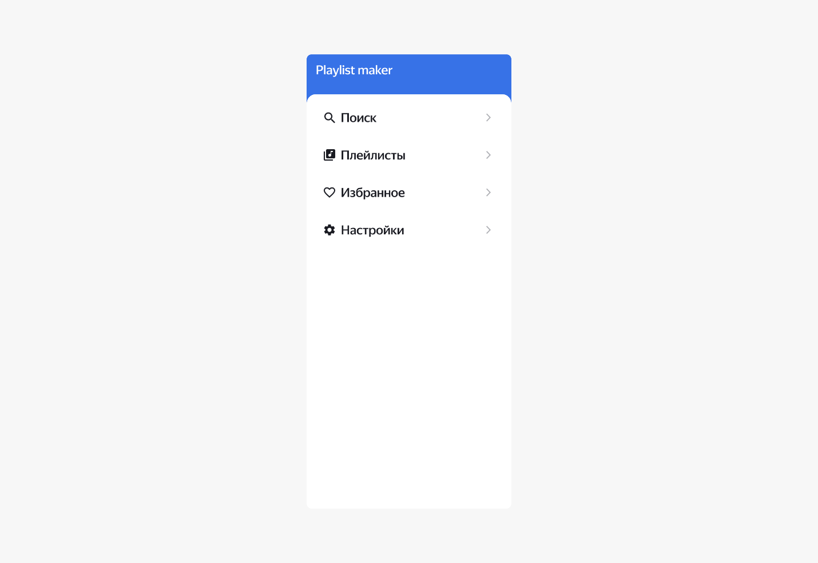
- При нажатии на кнопки должен выводиться Toast «Нажата кнопка "Название кнопки"».

Критерии успешного выполнения
- Приложение запускается и показывает главный экран, свёрстанный по дизайн-макету.
- При нажатии на кнопки показывается Toast.

Задача 2. Переходы между экранами
В прошлом задании вы сверстали главный экран приложения — теперь нужно сделать переходы с него на другие экраны. Ваша задача — заменить вывод Toast по нажатию кнопки на код переходов на реальные экраны.

Что нужно сделать
- Создать классы SettingsActivity и SearchActivity.
- Объявить их в AndroidManifest.xml.
- Убрать код Toast из обработчиков нажатия на кнопки.
- Добавить код переходов на экраны в соответствующие обработчики.
На этом этапе проект не проверяется преподавателями, но это не значит, что задание можно пропустить. Каждая часть сквозного проекта — кирпичик в вашей финальной работе. Если не реализовать её сейчас или сделать невнимательно, в следующих спринтах ошибки будут только накапливаться и мешать вам двигаться дальше. Поэтому выполняйте практику максимально тщательно и обязательно проверьте себя по чек-листу ниже. Так вы убедитесь, что всё работает корректно, и сможете уверенно продолжать разработку.

Чек-лист самопроверки
- В приложении появились экраны настроек и поиска.
- В обработчиках нажатия на соответствующие кнопки нет Toast.
- При нажатии на кнопки выполняется открытие экранов.

